LAPORAN RESMI
MODUL II
(CSS)
PEMROGRAMAN BERBASIS WEB DASAR

NAMA : QURROTUN AINI
N.R.P : 250441100073
DOSEN : DR. IMAMAH, S.KOM. M.KOM
ASISTEN : FIKA NURLAILA
TGL PRAKTIKUM : 01 APRIL 2026

Disetujui : 07 APRIL 2026
Asisten

FIKA NURLAILA
24.04.411.00008


LABORATORIUM BISNIS INTELIJEN SISTEM
PRODI SISTEM INFORMASI
JURUSAN TEKNIK INFORMATIKA
FAKULTAS TEKNIK
UNIVERSITAS TRUNODJOYO MADURA

DAFTAR ISI
DAFTAR ISI 1
BAB I PENDAHULUAN 1
1.1 Latar Belakang 1
1.2 Tujuan 2
BAB II DASAR TEORI 3
2.1 CSS (Cascading Style Sheet) 3
2.2 Jenis Penempatan CSS 3
2.2.1 Eksternal CSS 3
2.2.2 Internal CSS 3
2.2.3 Inline CSS 4
2.3 CSS Selector 4
2.4 Elemen – Elemen CSS 5
2.4.1 Font 5
2.4.2 Link 6
2.5 CSS Image 6
BAB III TUGAS PENDAHULUAN 1
BAB IV IMPLEMENTASI 2
4.1 Tugas Praktikum 2
4.1.1 Tugas Praktikum Soal No. 1 2
4.2 Source Code 2
4.2.1 Source Code Soal No. 1 2
4.3 Hasil 5
4.3.1 Hasil Soal No. 1 5
4.4 Penjelasan 6
4.4.1 Penjelasan Soal No. 1 6
BAB V PENUTUP 7
5.1 Analisa 7
5.2 Kesimpulan 7

BAB I
PENDAHULUAN

Latar Belakang
Dalam perkembangan teknologi web saat ini, tampilan antarmuka (user interface) menjadi salah satu aspek penting dalam menarik perhatian pengguna serta meningkatkan kenyamanan dalam mengakses sebuah website. Tidak hanya berfungsi sebagai media penyampaian informasi, sebuah website juga dituntut untuk memiliki desain yang menarik, responsif, dan mudah digunakan.
Cascading Style Sheets (CSS) merupakan salah satu teknologi utama dalam pengembangan web yang digunakan untuk mengatur tampilan dan gaya suatu halaman HTML. Dengan CSS, pengembang dapat mengontrol berbagai elemen visual seperti warna, font, tata letak (layout), hingga responsivitas tampilan pada berbagai perangkat. Penggunaan CSS yang baik memungkinkan terciptanya desain yang konsisten, estetis, serta meningkatkan pengalaman pengguna (user experience).
Dalam modul ini, berbagai konsep dasar CSS seperti selector, pengaturan warna (color), tipografi (font), tata letak menggunakan Flexbox, serta penggunaan gambar (image) untuk mempercantik tampilan halaman. Pemahaman terhadap konsep-konsep tersebut sangat penting sebagai dasar dalam membangun sebuah halaman web yang modern dan profesional.
Selain itu, perkembangan CSS modern menghadirkan berbagai fitur canggih seperti animasi, transisi, variabel CSS (CSS Variables), serta media query untuk mendukung desain responsif. Dengan memanfaatkan fitur-fitur ini, pengembang dapat menciptakan antarmuka yang interaktif dan dinamis, sehingga website tidak hanya menarik secara visual tetapi juga memberikan pengalaman yang menyenangkan bagi pengguna. Penggunaan animasi yang tepat, misalnya, dapat membantu menyoroti elemen penting, memandu interaksi pengguna, dan membuat navigasi menjadi lebih intuitif. Oleh karena itu, penguasaan CSS modern menjadi keterampilan penting bagi setiap pengembang web yang ingin menghadirkan desain profesional dan berdaya saing tinggi di era digital saat ini.

Tujuan
- Mahasiswa mampu menjelaskan mengenai pengenalan CSS, Selector, Komentar, dan Mekanisme membuat perintah-perintah CSS PHP.
- Mahasiswa mengetahui jenis-jenis CSS.
- Mahasiswa mampu menggunakan CSS untuk memformat atau membuat halaman web terlihat lebih menarik

BAB II
DASAR TEORI

CSS (Cascading Style Sheet)
Coba perhatikan kalian kalo nulis itu kayak gini, pokoknya kayak gini Coba perhatikan kalian kalo nulis itu kayak gini, pokoknya kayak gini Coba perhatikan kalian kalo nulis itu kayak gini, pokoknya kayak gini Coba perhatikan kalian kalo nulis itu kayak gini, pokoknya kayak gini

Jenis Penempatan CSS

Eksternal CSS
Pada metode eksternal, kode CSS dibuat menjadi sebuah file dengan format .css. URL file ini nantinya akan di -l ink dengan menggunakan elemen HTML link yang ditempatkan di bagian head (baris ke -5 pada kode di bawah). Metode inilah yang kita gunakan pada pros edur penambahan CSS di atas.
Contoh :
<!DOCTYPE html>
<html lang="en">

<head>
<title>Belajar CSS</title>
<link rel="stylesheet" href="url-file.css" />
</head>

<body>
<h1>Belajar CSS</h1>
<p>Belajar CSS dari awal</p>
</body>

</html>

Internal CSS
Pada metode internal, kode CSS langsung didefinisikan pada dokumen HTML. Konfigurasi diletakkan didalam elemen HTML style dan menempatkannya pada bagian head (baris 5 -1 0 pada kode di bawah).
Contoh :
<!DOCTYPE html>
<html lang="en">
<head>
<meta charset="UTF-8">
<meta name="viewport" content="width=device-width, initial-scale=1.0">
<title>Belajar CSS</title>
<style>
p {
color: blue;
text-align: center;
}
</style>
</head>
<body>
<h1>Belajar CSS</h1>
<p>Belajar CSS dari awal</p>
</body>
</html>

Inline CSS
Pada metode inline, konfigurasi CSS langsung ditempatkan pada elemen yang bersangkutan melalui atribut style (baris ke -8 pada kode di bawah).
Contoh :
<!DOCTYPE html>
<html lang="en">
<head>
<meta charset="UTF-8">
<meta name="viewport" content="width=device-width, initial-scale=1.0">
<title>Belajar CSS</title>
</head>
<body>
<h1>Belajar CSS</h1>
<p style="color: blue; text-align: center;" >Belajar CSS dari awal</p>
</body>
</html>

CSS Selector
CSS selektor adalah bagian dari deklarasi CSS yang mendefinisikan tentang elemen mana yang akan diatur. Di dalam style didefinisikan bagaimana setiap selector akan bekerja (font, color dan lain -l ain.). Kemudian di dalam bagian body halaman web, selector tersebut dipanggil untuk mengaktifkan style yang telah didefinisikan.
Jenis – jenis selector:
- Selector berdasarkan Nama Elemen
Digunakan untuk mendefinisikan style yang berhubungan dengan tag HTML,melakukan redefinisi tag normal HTML
Syntax:
p {
color: red;
}
- Selector berdasarkan Class
Digunakan untuk mendefinisikan style yang dapat dipakai tanpa melakukan redefinisi tag HTML.
Syntax:
.blue {
color: blue;
}
.big {
font-size: 200%;
}
.big.blue {
text-align: center;
}
- Selector berdasarkan ID
Digunakan untuk mendefinisikan style yang berhubungan dengan suatu
object memanfaatkan ID unik, biasa digunakan saat bekerja dengan layer.
Syntax:
#konten{
color: aqua;
}

Elemen – Elemen CSS

Font
Digunakan untuk mengatur tingkah-laku huruf (font). Elemen ini mempunyai beberapa properti. Satu properti dapat mempunyai beberapa nilai.

Properti | Nilai | Contoh
Font-family | Font name generic font | font-family:arial  font-family:arial, helvetica
Font -style | normal italic oblique | font-style:normal  font-style:italic  oblique  font-style:oblique
Font-variant | Normal small-caps | font-variant  normal  font-variant:normal  small-caps
Font-weight | Normal bold bolder lighter  100-900 | font-weight:normal  bold  font-weight:bold  bolder  font-weight:bolder  lighter  font-weight:lighter  100-900  font-weight:250
Font-size | Normal  Length  Length  Absolute  Absolute  Absolute  Absolute  Absolute  Absolute  Absolute  Relative  Relative  percentage | font-size  normal  font-size:normal  length  font-size:14px  length  font-size:14pt  absolute  font-size:xx-small  absolute  font-size:x-small  absolute  font-size: small  absolute  font-size: medium  absolute  font-size: large  absolute  font-size:x-large  absolute  font-size:xx-large  relative  font-size: smaller  relative  font-size: larger  percent  font-size:75%

Text
Properti | Nilai | Contoh
Line-height | Normal  Number length percentage | line-height:normal  line-height:1.5  line-height:22px  line-height:150%
Text-decoration | None underline overline  Through blink | text-decoration: none  text-decoration:none  underline  text-decoration:underline  c  text-decoration:overline  line-  text-decoration:line-through  through  text-decoration:blink
Text-transform | None  Capitalize  Uppercase  lowercase | text-transform:none  capitalize  text-transform:capitalize  uppercase  text-transform:uppercase  lowercase  text-transform:lowercase
Text-align | Left  Right  Center  justify | text-align  left right  text-align:left  text-align:right  center  text-align:center  justify  text-align:justify
Text-indent | Length  percentage | text-indent:20px;  percentage text-indent:10%
White=space | Normal  pre | white-space:normal  white-space:pre

Color
Elemen color yang digunakan untuk mengatur warna teks dan background
halaman web.
Properti | Nilai
Color | Nama warna atau konstanta RGB
Background-color | Transparant  Nama warna atau konstanta RGB
Background-image | None  url
Background-repeat | Repeat  Repeat-x  Repeat-y  N0-repeat
Background-attachment | Scroll  Fixed
Background-positiom | <percentage>  <length>  Top  Center  Bottom  Left  right
background | <background-color>  <background-image>  <background-repeat>  <background-attachment>  <background-positiom>

Link
Digunakan sebagai penghubung sehingga dapat digunakan untuk berpindah dari satu bagian ke bagian lain, dari satu halaman ke halaman lain bahkan dari satu situs ke situs lainnya. CSS menyediakan elemen link yang dapat digunakan untuk mengatur perilaku link.

CSS Image
CSS Image digunakan untuk mengatur tampilan dari gambar (image) pada html. Elemenini mempunyai beberapa attribut. Satu properti dapat mempunyai beberapa nilai.

Attribute | Values
Background | Color  Size  Percentage pos-key-term url  Repeat repeat-x repeat-y  N0-repeat fixed  Scroll
Background-attachment | Fixed  Scroll
Background-color | Color  none
Background-image | url
Background-positio | Size  Percentage pos-key-term
Background-repeat | Repeat  Repeat-x  Repeat-y  No-repeat
border | Solid double  Groove  Dotted  Dashed inset  Outsert ridge  Hidden four  Sides  Width-key-term
Border-bottom-color | Color
Border-bottomo-style | Solid

double
groove
dotted
dashed
inset
outset
ridge
hidden
border-bottom-width | size  width-key-term
Border-color | color
Border-left | size  color  width-key-term
border-left-color | color
border-right-style | solid  double  groove  dotted  dashed  inset  outset  ridge  hidden
border-right-width | size  width-key-term
border-style | solid double  groove  dotted  dashed inset  outset ridge  hidden four  sides  width-key-term
border-top | size  color  width-key-term
border-top-color | Color
border-top-style | solid  double  groove  dotted  dashed  inset  outset  ridge  hidden
border-top-width | size  width-key-term
border-width | size  width-key-term
clear | Left  right  both
color | color
display | block  inline
float | Left  right

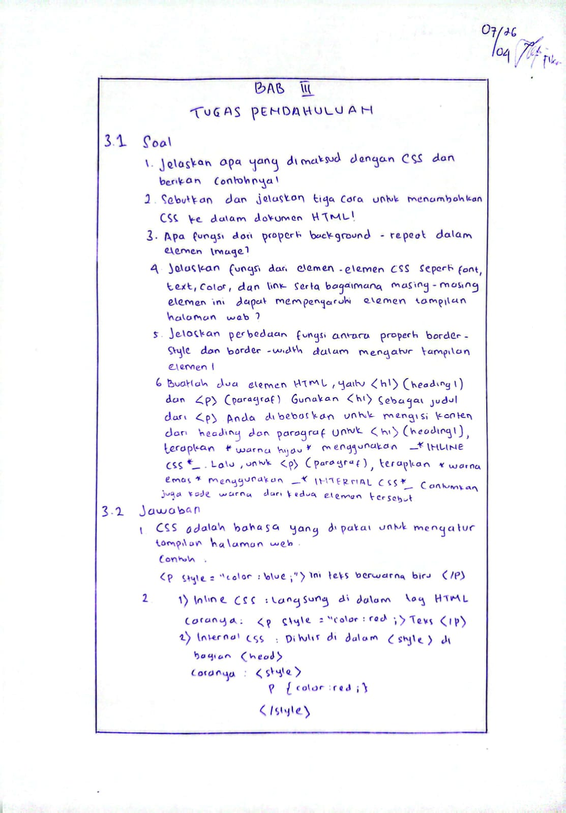
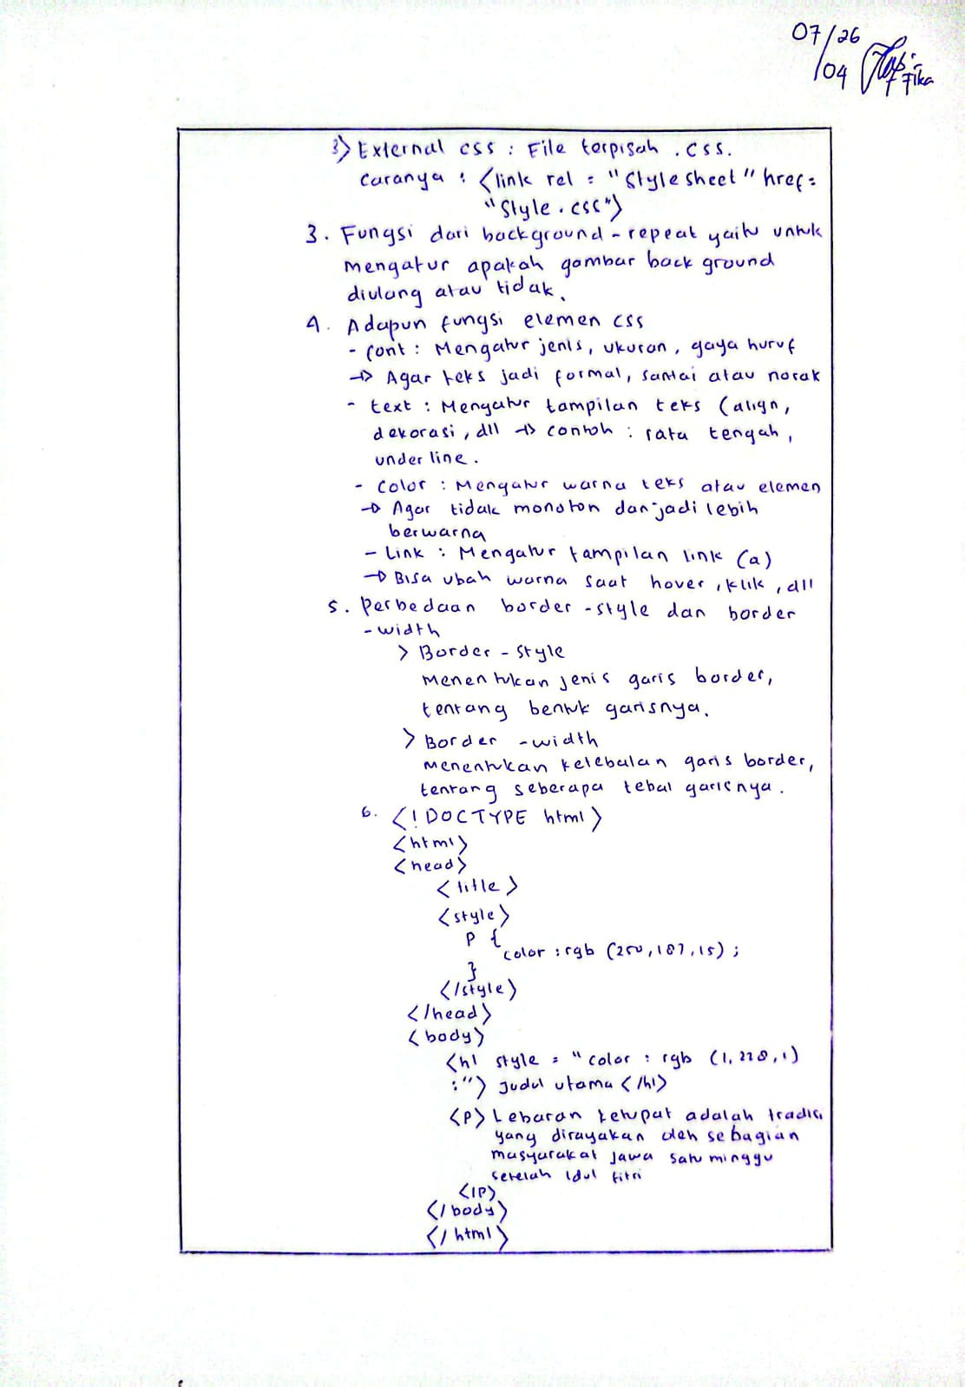

BAB IV
IMPLEMENTASI

Tugas Praktikum

Tugas Praktikum Soal No. 1
Dengan memanfaatkan konsep CSS yang telah dipelajari pada modul, seperti selector, font, color, layout, dan image, buatlah sebuah halaman landing page produk yang menarik, modern, dan profesional, yang menampilkan satu produk utama (misalnya: skincare, min uman, fashion, atau gadget) dengan memperhatikan aspek estetika desain, kenyamanan pengguna, serta konsistensi visual.

Source Code

Source Code Soal No. 1
<!DOCTYPE html>
<html lang="id">
<head>
<title>TOKO BUKET CHANN</title>

<style>
body {
font-family:'Times New Roman', Times, serif, sans-serif;
margin: 0;
background-color: hwb(177 60% 0%);
}
header {
background-color: #ed94f5;
color: black;
text-align: center;
padding: 20px;
}
.container {
width: 90%;
margin: auto;
text-align: center;
}
.produk-utama {
margin: 20px;
}
.produk-utama img {
width: 300px;
border-radius: 50px;
}
.produk {
display: flex;
justify-content: space-around;
flex-wrap: wrap;
}
.card {
background: white;
width: 200px;
margin: 15px;
padding: 15px;
border-radius: 15px;
box-shadow: 0 4px 8px rgba(0,0,0,0.1);
}
.card img {
width: 100%;
border-radius: 10px;
}
.harga {
color: #000000;
font-weight: bold;
}
footer {
background-color: #ed94f5;;
color: rgb(0, 0, 0);
text-align: center;
padding: 10px;
margin-top: 30px;
}
</style>
</head>
<body>
<header>
<h1>BUKET BUNGA CHANN</h1>
<p>ALWAYS THERE AT EVERY MOMENTS</p>
</header>
<div class="container">
<!-- Produk Utama -->
<div class="produk-utama">
<h2>Produk Unggulan</h2>
<img src="satin.jpeg" alt="BUKET BUNGA SATIN">
<h3>BUKET BUNGA SATIN</h3>
<p>Satin merah, biru, dan hitam</p>
<p class="harga dimulai:">Rp 35.000</p>
</div>
<!-- Produk Lain -->
<h2>Tipe lain</h2>
<div class="produk">

<div class="card">
<img src="snack.jpeg" alt="BUKET SNACK">
<h3>BUKET SNACK</h3>
<p>Ekspresikan kebahagian disetiap gigitan</p>
<p class="harga mulai:">Startr Rp 20.000</p>
</div>
<div class="card">
<img src="uang.jpeg" alt="BUKET UANG">
<h3>BUKET UANG</h3>
<p>Ekspresikan kebahagian dalam bentuk lembaran</p>
<p class="harga mulai:">Start Rp: 30.000</p>
</div>
<div class="card">
<img src="foto.jpeg" alt="BUKET FOTO">
<h3>BUKET FOTO</h3>
<p>Ekspresikan kebahagian dalam setiap bingkai potret</p>
<p class="harga mulai:">Start Rp 20.000</p>
</div>
</div>
</div>

<div style="display:flex; justify-content:center; gap:20px; margin:20px;">

<a href="https://wa.me/6285704483667?text=Halo%20saya%20mau%20order%20buket"
target="_blank"
style="background-color:#25D366; color:white; padding:10px 20px; border-radius:10px; text-decoration:none; font-weight:bold;">
Chat via WhatsApp
</a>

<a href="https://www.instagram.com/bakoel_ind_happy?igsh=N3BscGZneTF1NnBh"
target="_blank"
style="background-color:#E1306C; color:white; padding:10px 20px; border-radius:10px; text-decoration:none; font-weight:bold;">
Follow IG
</a>
</div>

<footer>
<p>© 2026 BUKET CHANN | Dibuat dengan CSS Internal</p>
</footer>
</body>
</html>

Hasil

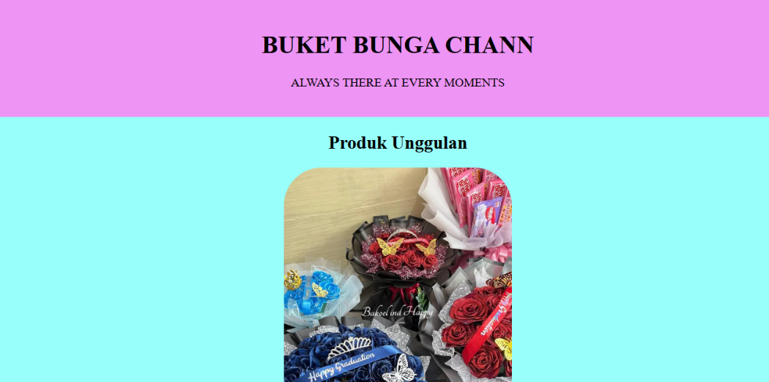
Hasil Soal No. 1
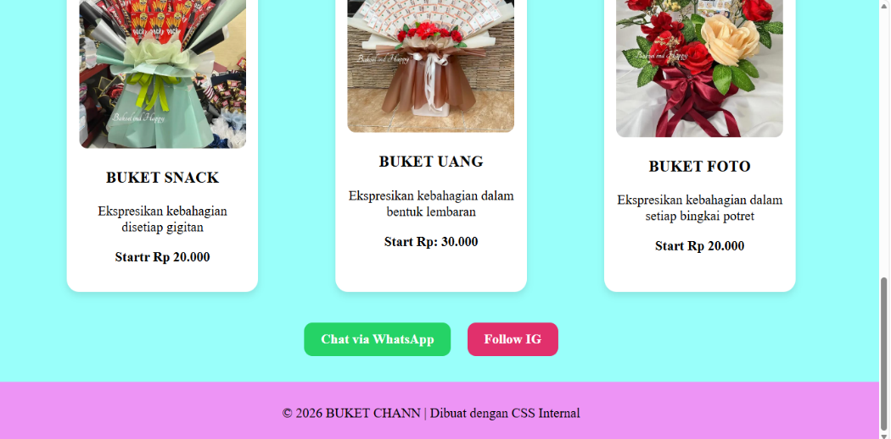

Penjelasan

Penjelasan Soal No. 1
Kode HTML ini membentuk sebuah website toko buket bunga bernama BUKET BUNGA CHANN dengan tampilan yang bersih, terstruktur, dan interaktif. Bagian <header> menampilkan nama toko dan slogan “ALWAYS THERE AT EVERY MOMENTS” di tengah halaman, menggunakan background berwarna ungu muda (#ed94f5) yang kontras dengan teks hitam untuk menarik perhatian pengunjung. Seluruh konten utama dibungkus dalam <div class="container"> agar tetap berada di tengah halaman dan memiliki margin yang proporsional. Di bagian konten, ada produk unggulan yang ditampilkan dengan gambar besar berbentuk bulat (border-radius 50px), nama produk, deskripsi singkat, dan harga. Selanjutnya, bagian Tipe Lain menampilkan tiga jenis buket lainnya dalam format card yang rapi. Setiap card menggunakan background putih, sudut membulat (border-radius 15px), dan shadow lembut untuk memberikan kesan modern dan profesional. Gambar produk dalam card juga memiliki sudut membulat kecil agar serasi dengan desain keseluruhan. Semua card ditata menggunakan Flexbox (display:flex; justify-content:space-around; flex-wrap:wrap) sehingga responsif dan otomatis menyesuaikan tampilan di berbagai ukuran layer. Di bawah produk, terdapat dua tombol interaktif yang ditempatkan di tengah halaman menggunakan Flexbox dengan jarak antar tombol (gap:20px). Tombol pertama mengarah ke WhatsApp untuk memudahkan pengunjung melakukan pemesanan langsung, sementara tombol kedua mengarah ke Instagram toko untuk mempromosikan media sosial. Kedua tombol didesain dengan warna khas masing-masing platform (hijau untuk WhatsApp, merah muda untuk Instagram), teks putih, dan sudut membulat agar terlihat modern dan mudah diklik

BAB V
PENUTUP

Analisa
CSS (Cascading Style Sheets) adalah bahasa yang digunakan untuk mengatur tampilan halaman web. CSS berfungsi untuk memperindah desain HTML, seperti mengatur warna, ukuran teks, font, dan tata letak agar terlihat lebih rapi dan menarik.Dengan CSS, struktur dan desain dapat dipisahkan sehingga kode lebih terorganisir dan mudah dikelola. CSS juga memiliki konsep penting seperti selector untuk memilih elemen dan box model untuk mengatur jarak antar elemen. Selain itu, CSS mendukung pembuatan tampilan yang responsif sehingga website dapat menyesuaikan dengan berbagai ukuran layar seperti HP dan laptop.Secara keseluruhan, CSS sangat penting untuk membuat website yang nyaman dilihat, modern, dan terlihat lebih profesional. Lebih lanjut, CSS modern juga menyediakan fitur tambahan seperti animasi, transisi, dan efek visual yang dapat meningkatkan interaktivitas website.
Dengan penggunaan efek yang tepat, website dapat terlihat lebih dinamis dan menarik tanpa mengganggu kenyamanan pengguna. Namun, penggunaan efek ini tetap harus seimbang agar tidak membuat tampilan menjadi berlebihan atau memperlambat performa website. Secara keseluruhan, CSS memiliki peran yang sangat penting dalam pengembangan web karena tidak hanya mempercantik tampilan, tetapi juga meningkatkan user experience, keterbacaan, dan profesionalitas sebuah website. Tanpa CSS, halaman web akan terlihat kaku dan kurang menarik, sehingga pengguna cenderung kurang nyaman saat mengaksesnya. Oleh karena itu, penguasaan CSS menjadi salah satu keterampilan dasar yang wajib dimiliki oleh setiap pengembang web.

5.2 Kesimpulan
Dalam praktikum ini, dapat dipahami bahwa CSS memiliki peran penting dalam memperindah dan mengatur tampilan halaman web agar lebih rapi dan menarik. Penggunaan CSS membuat website tidak hanya berfungsi dengan baik, tetapi juga nyaman dilihat oleh pengguna.Sehingga dapat disimpulkan sebagai berikut:
- CSS digunakan untuk mengatur tampilan seperti warna, font, dan layou
- Pengguna CSS seperti selector color font dan layout membantu dalam mendesaun halaman webb secra lebih struktur ukuran layar
- CSS juga mendukung pembuatan tampilan respondif sehingga dapaat menyseuikan website denagn berbagi ukuran layar

